Министерство образования Республики Беларусь
Оршанский колледж ВГУ имени П.М.Машерова

Отчет
по учебной практике по программированию
«Модуль 2»

Выполнил учащийся Хлебко П.Д,
группы 3ПОИС24 30.09.2026г.

Проверил Ковалёв И.И.
30.09.2026г.

Орша, 2026
Содержание работы:
Модуль 2 (Вариант 1)

Общее задание для всех
Задача 1: Создание классов
Создайте класс Person, представляющий человека. У этого класса должны быть поля для хранения имени, возраста и адреса. Добавьте методы для установки и получения значений этих полей. Затем создайте объекты этого класса и выведите информацию о них.
Задача 2: Наследование и полиморфизм
Создайте базовый класс Shape, представляющий геометрическую фигуру, и производные классы Circle и Rectangle. В базовом классе определите метод Area(), который возвращает площадь фигуры, и метод Perimeter(), который возвращает периметр фигуры. В производных классах переопределите эти методы для соответствующих фигур (круг и прямоугольник). Создайте объекты всех классов и выведите их площади и периметры.
Задача 3: Композиция
Создайте классы Author и Book. Класс Author должен содержать информацию об авторе (имя и год рождения). Класс Book должен содержать информацию о книге (название, год выпуска и автора). Используйте композицию, чтобы связать объекты Author и Book. Создайте несколько объектов Author и Book и выведите информацию о них.
Задача 4: Интерфейсы и абстрактные классы
Создайте интерфейс IDrawable с методом Draw(), который выводит информацию о рисуемом объекте. Создайте классы Circle, Rectangle и Triangle, реализующие этот интерфейс. Создайте массив объектов, реализующих интерфейс IDrawable, и вызовите метод Draw() для каждого из них.
Задача 5: События
Создайте класс TemperatureSensor, который генерирует событие TemperatureChanged, когда измеренная температура меняется. Создайте класс Thermostat, который подписывается на событие TemperatureChanged и реагирует на изменение температуры, включая или выключая отопление.
Индивидуальные задания (Вариант 1).
Задача 6
Создайте класс "Студент" со свойствами: имя, фамилия, возраст и средний балл. Создайте несколько экземпляров этого класса и выведите информацию о них.
Задача 7
Создайте структуру с именем train, содержащую поля: название пункта назначения, номер поезда, время отправления. Ввести данные в массив из пяти элементов типа train, упорядочить элементы по номерам поездов. Добавить возможность вывода информации о поезде, номер которого введен пользователем. Добавить возможность сортировки массив по пункту назначения, причем поезда с одинаковыми пунктами назначения должны быть упорядочены по времени отправления.
Задача 8
Разработайте иерархию классов для геометрических фигур (круг, прямоугольник, треугольник). Реализуйте методы вычисления площади и периметра для каждой фигуры.

Ход работы.

Задание 1.
Для выполнения первого задания нужно создать класс Person, представляющий человека. У этого класса должны быть поля для хранения имени, возраста и адреса. Добавьте методы для установки и получения значений этих полей. Затем создайте объекты этого класса и выведите информацию о них.
Код для выполнения задания №1, представлен на языке C# в листинге 1.
Листинг 1. Код программы на языке программирования C# задания 1.
using System;

// Задача 1: Создание классов
// Создайте класс Person, представляющий человека.
// У этого класса должны быть поля для хранения имени, возраста и адреса.
// Добавьте методы для установки и получения значений этих полей.
// Затем создайте объекты этого класса и выведите информацию о них.

namespace Task1App
{
class Person1
{
// Поля для хранения данных
private string _name;
private int _age;
private string _address;

// Методы установки значений (сеттеры)
public void SetName(string name) => _name = name; //void --> ничего не возвращает
public void SetAge(int age) => _age = age;
public void SetAddress(string address) => _address = address;

// Методы получения значений (геттеры)
public string GetName() => _name;
public int GetAge() => _age;
public string GetAddress() => _address;

// Вывод информации на экран
public void DisplayInfo() => Console.WriteLine($"Имя: {_name}, Возраст: {_age}, Адрес: {_address}"); //тут и срабатывают Get-методы
}

class Task1
{
static void Main()
{
Person1 person = new Person1(); //экземпляр/обьект класса)
person.SetName("Паша");
person.SetAge(17);
person.SetAddress("Орша");
person.DisplayInfo();
string name = person.GetName();
Console.WriteLine($"Имя мне: {name}");
string address = person.GetAddress();
Console.WriteLine($"Найти меня можно в городе: {address}");
}
}
}
Выполнение листинга 1 представлено на рисунке 1.
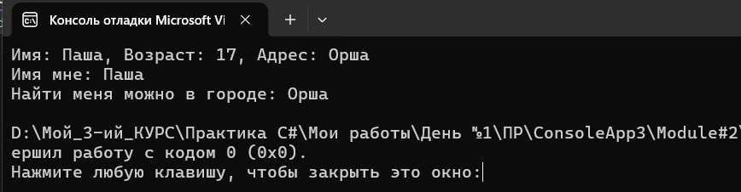
Рисунок 1 – Вывод класса на консоль

Задание 2.
Для выполнения второго задания нужно создать базовый класс Shape, представляющий геометрическую фигуру, и производные классы Circle и Rectangle. В базовом классе определите метод Area(), который возвращает площадь фигуры, и метод Perimeter(), который возвращает периметр фигуры. В производных классах переопределите эти методы для соответствующих фигур (круг и прямоугольник). Создайте объекты всех классов и выведите их площади и периметры
Код для выполнения задания №2, представлен на языке C# в листинге 2.
Листинг 2. Код программы на языке программирования C# задания 2.
using System;

// Задача 2: Наследование и полиморфизм
// Создайте базовый класс Shape, представляющий геометрическую фигуру, и производные классы Circle и Rectangle.
// В базовом классе определите метод Area(), который возвращает площадь фигуры,
// и метод Perimeter(), который возвращает периметр фигуры.
// В производных классах переопределите эти методы для соответствующих фигур (круг и прямоугольник).
// Создайте объекты всех классов и выведите их площади и периметры.

namespace Task2App
{
class Shape // Базовый класс Shape, представляющий геометрическую фигуру, и производные классы Circle и Rectangle.
{
public virtual double Area() => 0; //virtual --) разрешение на перезапись наследникам
public virtual double Perimeter() => 0;
}
class Circle : Shape // производный класс Circle
{
private readonly double _radius; // Радиус круга, readonly--)Значение переменной можно задать только один раз — в конструкторе при создании объекта

public Circle(double radius) => _radius = radius; //вот тут мы задали знач для _radius

// Переопределение формул: π * r² и 2 * π * r
public override double Area() => Math.PI * _radius * _radius; // override(связка с virtual) разрешение на перезапись return в методе
public override double Perimeter() => 2 * Math.PI * _radius;
}
class Rectangle : Shape //производный класс Rectangle
{
private readonly double _width, _height; // Стороны прямоугольника

public Rectangle(double width, double height) => (_width, _height) = (width, height); //консруктор для присвоения знач-ия обьектам

// Переопределение формул: a * b и 2 * (a + b)
public override double Area() => _width * _height;
public override double Perimeter() => 2 * (_width + _height);
}
class Task2
{
static void Main()
{
// Объекты всех классов и вывод их площади и периметра.
Shape circle = new Circle(5); //полеморфизм от класса Shape(методы работыю поиному т.к. override)
Shape rectangle = new Rectangle(4, 6);

Console.WriteLine($"Площадь круга: {circle.Area():F2}, Периметр: {circle.Perimeter():F2}");
Console.WriteLine($"Площадь прямоугольника: {rectangle.Area()}, Периметр: {rectangle.Perimeter()}");
}
}
}

Выполнение листинга 2 представлено на рисунке 2.
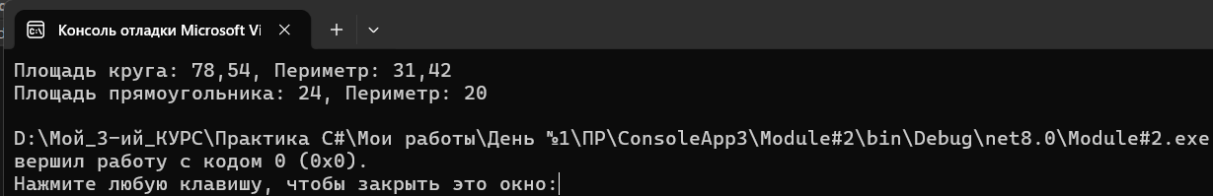
Рисунок 2 – Площадь и периметр фигур

Задание 3.
Для выполнения третьего задания нужно создать классы Author и Book. Класс Author должен содержать информацию об авторе (имя и год рождения). Класс Book должен содержать информацию о книге (название, год выпуска и автора). Используйте композицию, чтобы связать объекты Author и Book. Создайте несколько объектов Author и Book и выведите информацию о них.
Код для выполнения задания №3, представлен на языке C# в листинге 3.
Листинг 3. Код программы на языке программирования C# задания 3.
using System;

// Задача 3: Композиция
// Создайте классы Author и Book.
// Класс Author должен содержать информацию об авторе (имя и год рождения).
// Класс Book должен содержать информацию о книге (название, год выпуска и автора).
// Используйте композицию, чтобы связать объекты Author и Book.
// Создайте несколько объектов Author и Book и выведите информацию о них.

namespace Task3App
{
class Author // Класс Author должен содержать информацию об авторе (имя и год рождения)
{
public string Name { get; set; }
public int BirthYear { get; set; }

public Author(string name, int birthYear) => (Name, BirthYear) = (name, birthYear); //конструктор
}
class Book // Класс Book должен содержать информацию о книге (название, год выпуска и автора).
{
public string Title { get; set; }
public int ReleaseYear { get; set; }
public Author Author { get; set; } // Композиция: книга ссылается на автора (ссылка на обьект Author)

public Book(string title, int releaseYear, Author author) => // конструктор
(Title, ReleaseYear, Author) = (title, releaseYear, author);

public void DisplayInfo() =>
Console.WriteLine($"Книга: {Title}, Год: {ReleaseYear}, Автор: {Author.Name} ({Author.BirthYear} г.р.)");
}
class Task3
{
static void Main()
{
// Создайте объектов Author и Book и вывод информации о них.
// Первый автор и его книга
Author author1 = new Author("Владимир Маяковский", 1893);
Book book1 = new Book("Облако в штанах", 1915, author1);
// Второй автор и его книга
Author author2 = new Author("Михаил Булгаков", 1891);
Book book2 = new Book("Мастер и Маргарита", 1967, author2);
// Вывод информации о книгах
book1.DisplayInfo(); book2.DisplayInfo();
}
}
}
Выполнение листинга 3 представлено на рисунке 3.
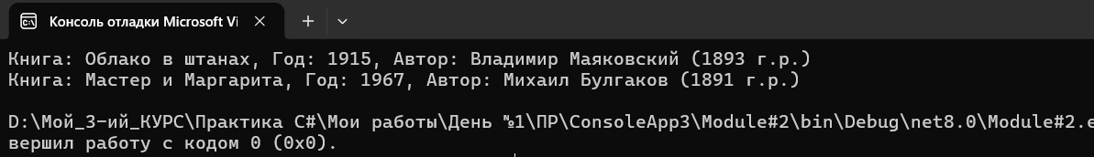
Рисунок 3 – Информация об книге

Задание 4.
Для выполнения четвертого задания нужно создать интерфейс IDrawable с методом Draw(), который выводит информацию о рисуемом объекте. Создайте классы Circle, Rectangle и Triangle, реализующие этот интерфейс. Создайте массив объектов, реализующих интерфейс IDrawable, и вызовите метод Draw() для каждого из них.
Код для выполнения задания №4, представлен на языке C# в листинге 4.
Листинг 4. Код программы на языке программирования C# задания 4.
using System;

// Задача 4: Интерфейсы и абстрактные классы
// Создайте интерфейс IDrawable с методом Draw(), который выводит информацию о рисуемом объекте.
// Создайте классы Circle, Rectangle и Triangle, реализующие этот интерфейс.
// Создайте массив объектов, реализующих интерфейс IDrawable, и вызовите метод Draw() для каждого из них.

namespace Task4App
{
// Интерфейс IDrawable с методом Draw()
interface IDrawable
{
void Draw();
}
class Circle : IDrawable
{
public void Draw() => Console.WriteLine("Рисую круг");
}
class Rectangle : IDrawable
{
public void Draw() => Console.WriteLine("Рисую прямоугольник");
}
class Triangle : IDrawable
{
public void Draw() => Console.WriteLine("Рисую треугольник");
}
class Task4
{
static void Main()
{
// Массив объектов через общий интерфейс IDrawable
IDrawable[] shapes = { new Circle(), new Rectangle(), new Triangle() }; //аналогия IDrawable[] shapes = new IDrawable[3]; shapes[0] = new и тд. Circle();

// Вызов метода Draw() для каждой фигуры
foreach (IDrawable shape in shapes)
shape.Draw();
}
}
}
Выполнение листинга 4 представлено на рисунке 4.
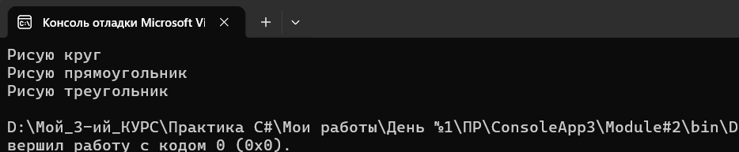
Рисунок 4 – Рисование фигур

Задание 5.
Для выполнения пятого задания нужно создать класс TemperatureSensor, который генерирует событие TemperatureChanged, когда измеренная температура меняется. Создайте класс Thermostat, который подписывается на событие TemperatureChanged и реагирует на изменение температуры, включая или выключая отопление
Код для выполнения задания №5, представлен на языке C# в листинге 5.
Листинг 5. Код программы на языке программирования C# задания 5.
using System;

// Задача 5: События
// Создайте класс TemperatureSensor, который генерирует событие TemperatureChanged,
// когда измеренная температура меняется. Создайте класс Thermostat,
// который подписывается на событие TemperatureChanged и реагирует на изменение температуры, включая или выключая отопление.

namespace Task5App
{
class TemperatureSensor
{
public event Action<int> TemperatureChanged; // Событие срабатывает при изменении значения температуры Action — это встроенный стандартный делегат event — защитный модификатор.
private int _temperature; //поле)

public int Temperature //свойство нашего поля _temperature
{
get => _temperature; // Когда кто-то читает значение, просто отдаем _temperature
set
{
// Проверяем, изменилось ли значение
if (_temperature != value) // В блоке set работает ключевое слово 'value' — это то число, которое написали справа от знака '='
{
_temperature = value;
TemperatureChanged?.Invoke(_temperature); // Оповещение подписчиков
}
}
}
}
class Thermostat
{
// Метод-обработчик события
public void OnTemperatureChanged(int temp)
{
if (temp > 25)
Console.WriteLine("Температура слишком высокая, включаю кондиционер.");
else if (temp < 11)
Console.WriteLine("Температура слишком низкая, включаю отопление.");
else
Console.WriteLine("Температура в норме.");
}
}
class Task5
{
static void Main()
{
var sensor = new TemperatureSensor();
var thermostat = new Thermostat();

// Подписка метода термостата на событие датчика
sensor.TemperatureChanged += thermostat.OnTemperatureChanged; //вызываеться только при изменении температуры

// Изменение температуры для проверки разных условий
sensor.Temperature = 30; // Выше 25 -> кондиционер
sensor.Temperature = 10; // Ниже 11 -> отопление
sensor.Temperature = 22; // В норме
}
}
}
Выполнение листинга 5 представлено на рисунке 5.
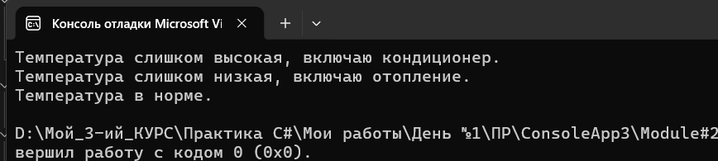
Рисунок 5 – Изменение температуры

Вариант 1.
Задание 6.
Для выполнения шестого задания нужно создать класс "Студент" со свойствами: имя, фамилия, возраст и средний балл. Создайте несколько экземпляров этого класса и выведите информацию о них.
Код для выполнения задания №6, представлен на языке C# в листинге 6.
Листинг 6. Код программы на языке программирования C# задания 6.
using System;

// Задача 6: Структуры
// Создайте структуру "Студент" со свойствами: имя, фамилия, возраст и средний балл.
// Создайте несколько экземпляров этого класса и выведите информацию о них.

namespace Task6App
{
struct Student
{
// Поля структуры
public string Name;
public string SurName;
public int Age;
public double AverageScore;

public Student(string name, string surName, int age, double averageScore) =>
(Name, SurName, Age, AverageScore) = (name, surName, age, averageScore);

public void WriteUserInfo()
{
Console.WriteLine($"\nСтудент: {Name} {SurName}");
Console.WriteLine($"Возраст: {Age}, Средний балл: {AverageScore}");
}
}
class Task6
{
static void Main()
{
// Создайте несколько экземпляров этого класса и выведите информацию о них.
Console.Write("Введите имя студента#1: ");
string name1 = Console.ReadLine();
Console.Write("Введите имя студента#2: ");
string name2 = Console.ReadLine();

Console.Write("Введите фамилию студента#1: ");
string surName1 = Console.ReadLine();
Console.Write("Введите фамилию студента#2: ");
string surName2 = Console.ReadLine();

Console.Write("Введите возраст студента#1: ");
int age1 = Convert.ToInt32(Console.ReadLine());
Console.Write("Введите возраст студента#2: ");
int age2 = Convert.ToInt32(Console.ReadLine());

Console.Write("Введите средний балл студента#1: ");
double score1 = Convert.ToDouble(Console.ReadLine());
Console.Write("Введите средний балл студента#2: ");
double score2 = Convert.ToDouble(Console.ReadLine());

// Создание экземпляров структуры и вывод
Student student1 = new Student(name1, surName1, age1, score1);
student1.WriteUserInfo();
Student student2 = new Student(name2, surName2, age2, score2);
student2.WriteUserInfo();

}
}
}

Выполнение листинга 6 представлено на рисунке 6.
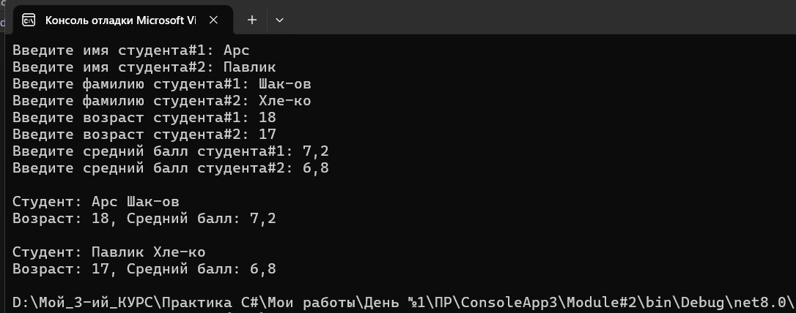
Рисунок 6 – Наглядное использование структуры

Задание 7.
Для выполнения седьмого задания нужно создать структуру с именем train, содержащую поля: название пункта назначения, номер поезда, время отправления. Ввести данные в массив из пяти элементов типа train, упорядочить элементы по номерам поездов. Добавить возможность вывода информации о поезде, номер которого введен пользователем. Добавить возможность сортировки массив по пункту назначения, причем поезда с одинаковыми пунктами назначения должны быть упорядочены по времени отправления.
Код для выполнения задания №7, представлен на языке C# в листинге 7.
Листинг 7. Код программы на языке программирования C# задания 7.
using System;

// Задача 7: Работа с массивом структур
// Создайте структуру с именем train, содержащую поля: название пункта назначения, номер поезда, время отправления.
// Ввести данные в массив из пяти элементов типа train, упорядочить элементы по номерам поездов.
// Добавить возможность вывода информации о поезде, номер которого введен пользователем.
// Добавить возможность сортировки массива по пункту назначения,
// причем поезда с одинаковыми пунктами назначения должны быть упорядочены по времени отправления.

namespace Task7App
{
struct Train
{
public string Destination; // Пункт назначения
public int TrainNumber; // Номер поезда
public TimeSpan DepartureTime; // Время отправления (часы минуты к примиеру 9:30)

public Train(string destination, int trainNumber, TimeSpan departureTime) =>
(Destination, TrainNumber, DepartureTime) = (destination, trainNumber, departureTime);

public void DisplayInfo() =>
Console.WriteLine($"Пункт назначения: {Destination}, Поезд №: {TrainNumber}, Отправление: {DepartureTime}");
}
class Task7
{
static void Main()
{
Train[] trains = new Train[5];

// Заполнение массива поездов
for (int i = 0; i < trains.Length; i++)
{
Console.WriteLine($"\nВведите данные для поезда {i + 1}:");
Console.Write("Пункт назначения: ");
string dest = Console.ReadLine();

Console.Write("Номер поезда: ");
int number = int.Parse(Console.ReadLine());

Console.Write("Время отправления (чч:мм): ");
TimeSpan time = TimeSpan.Parse(Console.ReadLine()); //часы:минуты

trains[i] = new Train(dest, number, time);
}

// 1. Сортировка по номерам поездов
Array.Sort(trains, (a, b) => a.TrainNumber.CompareTo(b.TrainNumber));

// 2. Поиск поезда по номеру
Console.Write("\nВведите номер поезда для поиска: ");
int searchNumber = int.Parse(Console.ReadLine());
bool found = false;

foreach (var train in trains)
{
if (train.TrainNumber == searchNumber)
{
train.DisplayInfo();
found = true;
break;
}
}
if (!found) Console.WriteLine("Поезд с таким номером не найден.");

// 3. Сортировка по пункту назначения (при совпадении — по времени)
// .Sort -1 осталяем(a<b), 1 меняет(a>b), 0 оставляем(a=b)
Array.Sort(trains, (a, b) => // a и b — это два конкретных поезда из вашего массива trains (два объекта типа Train)
{
int cmp = string.Compare(a.Destination, b.Destination, StringComparison.OrdinalIgnoreCase); // .Compare --) метод сравнения двух строк по алфавиту: 0 -совпадают, <0 если строка a по алфавиту идёт раньше строки b
return cmp != 0 ? cmp : a.DepartureTime.CompareTo(b.DepartureTime);
});

// Вывод отсортированного списка
Console.WriteLine("\nПоезда, отсортированные по пункту назначения и времени:");
foreach (var train in trains)
train.DisplayInfo();
}
}
}
Выполнение листинга 7 представлено на рисунке 7.
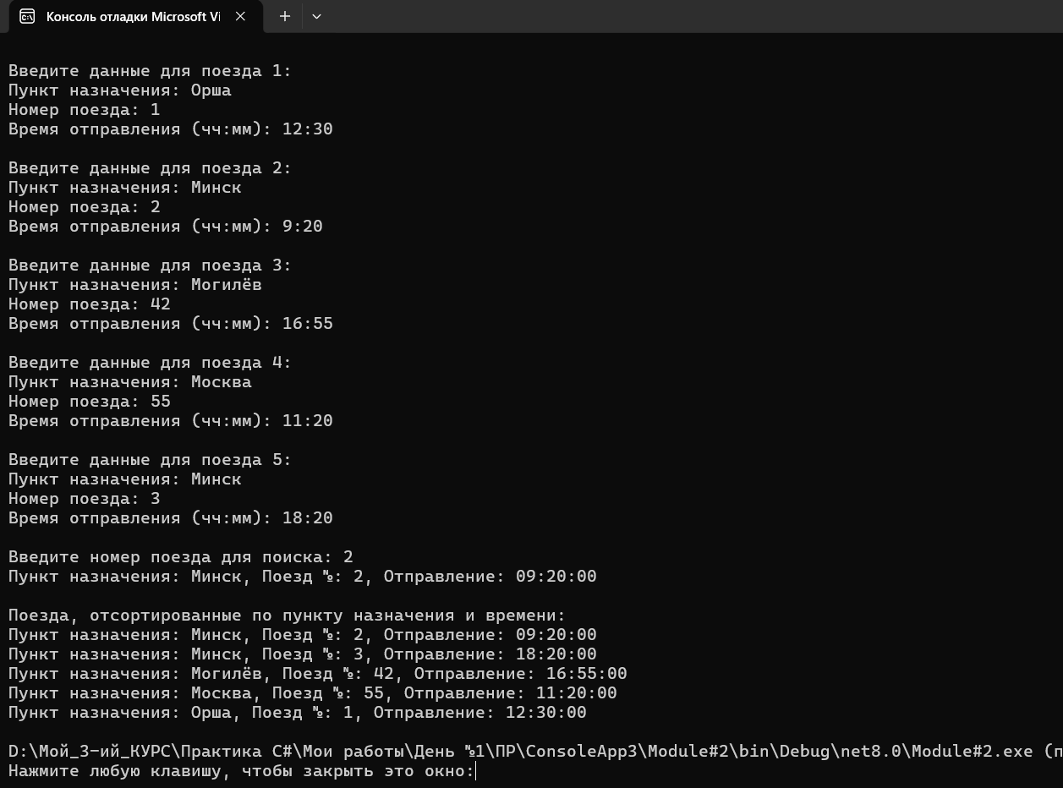
Рисунок 7 – Справка о поездах

Задание 8.
Для выполнения восьмого задания нужно разработать иерархию классов для геометрических фигур (круг, прямоугольник, треугольник). Реализуйте методы вычисления площади и периметра для каждой фигуры.
Код для выполнения задания №8, представлен на языке C# в листинге 8.
Листинг 8. Код программы на языке программирования C# задания 8.
using System;

// Задача 8: Абстрактные классы и иерархия
// Разработайте иерархию классов для геометрических фигур (круг, прямоугольник, треугольник).
// Реализуйте методы вычисления площади и периметра для каждой фигуры.

namespace Task8App
{
abstract class Shape //Вызов new Shape() запрещён компилятором
{
// Обязательные для реализации методы в дочерних классах
public abstract double Area(); //Метод не имеет тела вообще, в отличает от virtual
public abstract double Perimeter(); //каждый класс-наследник (Circle, Rectangle, Triangle) обязан написать свою реализацию через override
}
class Circle : Shape
{
private readonly double _radius;
public Circle(double radius) => _radius = radius;

public override double Area() => Math.PI * _radius * _radius;
public override double Perimeter() => 2 * Math.PI * _radius;
}
class Rectangle : Shape
{
private readonly double _width, _height;
public Rectangle(double width, double height) => (_width, _height) = (width, height);

public override double Area() => _width * _height;
public override double Perimeter() => 2 * (_width + _height);
}
class Triangle : Shape
{
private readonly double _a, _b, _c;
public Triangle(double a, double b, double c) => (_a, _b, _c) = (a, b, c);

// Формула Герона: S = √(p * (p-a) * (p-b) * (p-c))
public override double Area()
{
double p = Perimeter() / 2; // Полупериметр
return Math.Sqrt(p * (p - _a) * (p - _b) * (p - _c));
}

public override double Perimeter() => _a + _b + _c;
}
class Task8
{
static void Main()
{
// Создание объектов фигур
Shape circle = new Circle(6);
Shape rectangle = new Rectangle(5, 7);
Shape triangle = new Triangle(5, 3, 6);

// Вывод результатов расчетов
Console.WriteLine($"Круг: площадь = {circle.Area():F2}, периметр = {circle.Perimeter():F2}");
Console.WriteLine($"Прямоугольник: площадь = {rectangle.Area()}, периметр = {rectangle.Perimeter()}");
Console.WriteLine($"Треугольник: площадь = {triangle.Area():F2}, периметр = {triangle.Perimeter():F2}");
}
}
}
Выполнение листинга 8 представлено на рисунке 8.
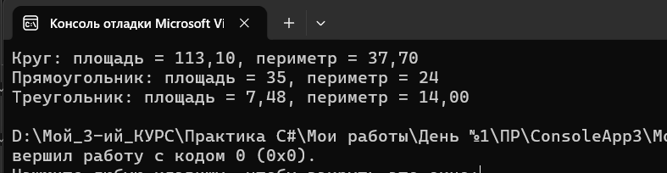
Рисунок 8 – Сумма элементов массива

Ссылка на репозиторий GitHub https://github.com/PAvEKHl/practicaC-/

